Додаток 1
до Груп наборів комбінованого медичного попередження,
що складаються з 14 варіантів тексту та ілюстрацій,
технічних вимог до його макету, дизайну та форми,
а також порядку їх нанесення виробниками
тютюнових виробів для куріння
(пункт 2)
Групи наборів комбінованого медичного попередження
№ з/п | Текстове попередження | Група ілюстрацій I | Група ілюстрацій I | Група ілюстрацій I
1 | 2 | 3 | 4 | 5
1 | Куріння викликає серцево-судинні захворювання | 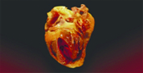 | 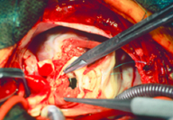 | 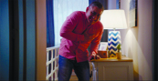
2 | Куріння спричиняє інсульти та інвалідність | 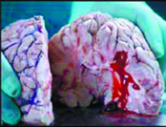 | 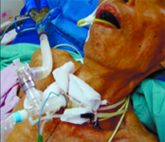 | 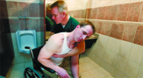
3 | Куріння руйнує ваші легені | 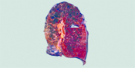 | 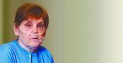 | 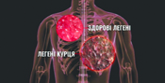
4 | Куріння викликає 9 з 10 випадків раку легень | 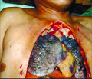 | 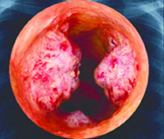 | 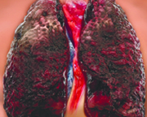
5 | Куріння викликає гангрену та може призвести до ампутації | 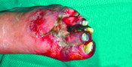 | 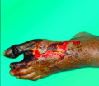 | 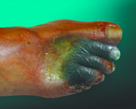
6 | Куріння може вбити вашу ненароджену дитину | 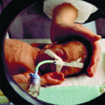 | 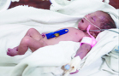 | 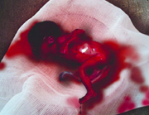
7 | Куріння збільшує ризик безпліддя | 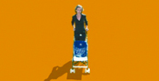 | 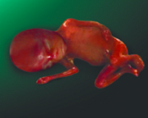 | 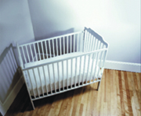
8 | Ваше куріння шкодить вашим дітям, родині та друзям | 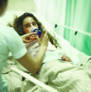 | 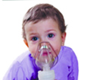 | 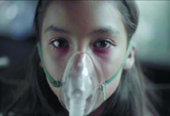
9 | Куріння підвищує ризик імпотенції | 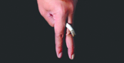 |  | 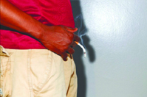
10 | Куріння викликає рак порожнини рота | 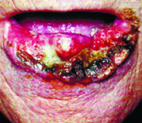 | 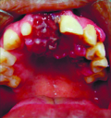 | 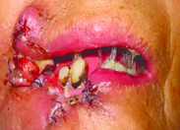
11 | Куріння викликає рак горла | 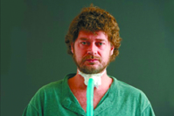 | 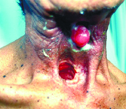 | 
12 | Куріння підвищує ризик виникнення всіх онкозахворювань на 20% | 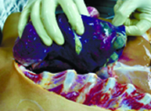 | 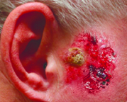 | 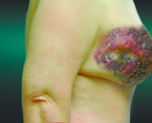
13 | Куріння руйнує зуби та призводить до їх втрати | 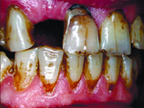 | 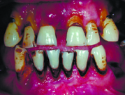 | 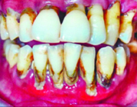
14 | Куріння вбиває | 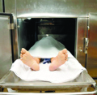 | 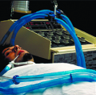 | 